DIE KONSTANTINISCHE WENDE
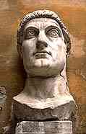
Ein paar Jahre nach den grausamen Verfolgungen unter Diokletian (284-305) änderten die römischen Kaiser ihre Einstellung gegenüber den Christen. Mit der Schlacht an der Milvischen Brücke im Norden von Rom gelang Konstantin (312-337) der entscheidende Sieg über den heidnischen Usurpator Maxentius und damit der Durchbruch des Christentums. Am Abend vor der Schlacht soll Konstantin das Monogramm Christi in einer Vision am Himmel gesehen haben. Aufgrund dieser Traumvision vertraute sich Konstantin Christus an und ließ sein Monogramm auf die Schilde und lábara (= Feldzeichen) der Soldaten setzen. Der Kirchenvater Eusebios von Kaisareia überliefert in seiner Darstellung die berühmten Worte In hoc signo vinces (= „In diesem Zeichen wirst du siegen“), die Konstantin unter dem Christuszeichen gesehen haben soll.

Lactantius, De mortibus persecutorum 44, 1-9:
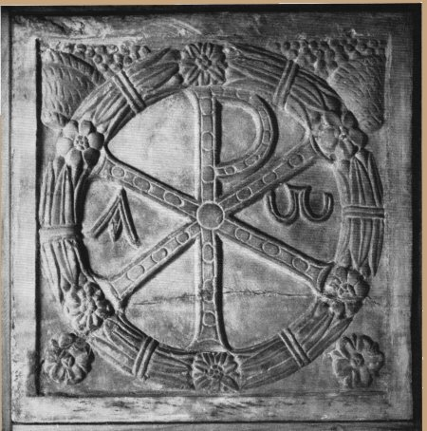
Die Schlacht an der Milvischen Brücke (gekürzt)
Der aus Afrika stammende Lucius Caecilius Firmianus Lactantius (250-ca. 317) wurde von Kaiser Diokletian als Rhetoriklehrer nach Bithynien berufen und entging nur knapp den Christenverfolgungen. Seine Schrift De mortibus persecutorum (= „Über die Todesarten der Kaiser, welche [die Christen] verfolgt haben“) ist auf die Darstellung des Sieges des Christentums unter Konstantin hin ausgerichtet und bildet ein christliches Gegenstück zu den heidnischen Kaiserbiographien, die das Leben der Kaiser behandelten.

Platte mit dem Christusmonogramm
Rom, Vatikanische Museen

5  10  15  20  25 | Commonitus est in quiete¹ Constantinus, ut caeleste signum Dei notaret² in scutis³ atque ita proelium committeret.  Facit, ut iussus est, et transversa X⁴ littera I ⁵ summo capite circumflexo⁶ Christum in scutis notat².  Quo signo armatus exercitus capit ferrum. Procedit hostis obviam⁷ sine imperatore⁸ pontemque transgreditur. Summa vi utrimque pugnatur.  Fit in urbe seditio⁹ et dux increpitatur¹⁰ velut desertor salutis publicae.  Tumque repente populus – circenses enim natali¹¹ suo edebat – una voce subclamat Constantinum vinci non posse.  Qua voce consternatus¹² proripit se¹³ ac vocatis quibusdam senatoribus libros Sibyllinos inspici iubet :  in quibus repertum est illo die hostem Romanorum esse periturum.¹⁴  Quo responso in spem victoriae inductus¹⁵ in aciem procedit.  Pons a tergo¹⁶ eius scinditur.¹⁷  Maxentianus¹⁸ proterretur, ipse in fugam versus properat ad pontem, qui interruptus erat, ac multitudine fugientium pressus¹⁹ in Tiberim deturbatur.²⁰ | ¹quies, quietis f. : Schlaf, Traum  ²noto 1 : anbringen lassen, schreiben  ³scutum,-i n.: Schild  ⁴transversa X: modaler abl.abs. (X=Chi, hat die Funktion eines Nomens); transverto 3: durchkreuzen  ⁵littera I: abl. instr.  ⁶summo capite circumflexo: (der Buchstabe I), der am oberen Ende gerundet war  ⁷obviam procedere: entgegenrücken  ⁸imperatore: Maxentius, Sohn des Maximianus (Mitkaiser des Diokletian), 306 zum Kaiser erhoben. Er ließ die Auseinandersetzung mit Konstantin zunächst durch seine Unterfeldherren führen, während er selbst sich - aus Angst vor einem Orakelspruch - in Rom aufhielt.  ⁹seditio,-ionis f.: Aufruhr  ¹⁰increpito 1: beschimpfen, tadeln  ¹¹natali: Maxentius feierte gerade sein fünfjähriges Regierungsjubiläum  ¹²consterno 1: bestürzt machen, erschrecken  ¹³se proripit: er eilt davon  ¹⁴periturum esse: Futurinfinitiv von pereo  ¹⁵induco 3,-duxi,-ductum: veranlassen, bringen  ¹⁶a tergo: hinter dem Rücken  ¹⁷scindo 3, scidi, scissum: abreißen  ¹⁸Maxentianus: die Anhänger des Maxentius (kollektiver Singular)  ¹⁹premo 3, pressi, pressum: (be)drängen  ²⁰deturbo 1: hinabstoßen

Übersetzung:
Konstantin wurde im Schlaf aufgefordert, das himmlische Zeichen Gottes auf die Schilde zu schreiben und so den Kampf zu beginnen. Er handelt so, wie es ihm befohlen wurde und setzt den Namen Christus auf die Schilde, indem er das X mit dem Buchstaben I, der am oberen Ende gerundet war, durchkreuzte. Mit diesem Zeichen gewappnet, greift das Heer zu den Waffen. Der Feind rückt ihm ohne den Feldherrn entgegen und überquert die Brücke. Mit höchster Kraft wird auf beiden Seiten gekämpft.
In der Stadt kommt es zu einem Aufruhr, und der Feldherr wird als Verräter an der Rettung des Staates beschimpft. Dann schreit plötzlich das Volk – Maxentius veranstaltete nämlich Zirkusspiele am Tag seines Jubiläums - mit einer Stimme, Konstantin könne nicht besiegt werden. Bestürzt über diese Stimme eilt er davon, ruft einige Senatoren und lässt die Sibyllinischen Bücher einsehen: In ihnen fand man, dass an jenem Tag der Feind der Römer zugrunde gehen werde. Durch diese Antwort zur Hoffnung auf den Sieg veranlasst, zieht er in die Schlacht. Hinter seinem Rücken wird die Brücke abgerissen. Die Anhänger des Maxentius erschrecken, er selbst wendet sich zur Flucht, eilt zur Brücke, die unterbrochen war und wird, von der Menge der Flüchtenden gedrängt, in den Tiber hinabgestoßen.

Interpretation:
- Zeichne den Inhalt von Satz 2!
- Stelle einen Zusammenhang zwischen dem im Text geschilderten Geschehen und der Redensart vox populi vox dei her! Bedenke dabei, dass der Autor Christ ist!
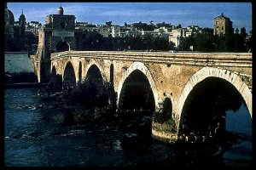
- Durch welche Details macht der Autor dem Leser schon vor dem letzten Satz klar, dass Konstantin siegen und Maxentius unterliegen wird?

Lactantius, De mortibus persecutorum 48

Das Mailänder Toleranzedikt (gekürzt)

Kaiser Konstantin und sein Mit-Kaiser Licinius trafen im Frühjahr 313 n.Chr. in Mailand zusammen, wo sie über die freie Religionsausübung der Christen verhandelten. Am 13. Juni 313 richtete Konstantin gemeinsam mit Licinius in Nicomedia, der Hauptstadt des Ostens, ein Zirkularschreiben an den Kanzleichef der Provinz Bithynien, in dem den Christen Gleichberechtigung gegenüber den Heiden gewährt wurde. Der Begriff „Mailänder Edikt“ ist unzutreffend, da dieser Erlass zwar in Mailand beschlossen, aber in Nicomedia veröffentlicht wurde. Weiters wurden solch generelle Anordnungen für Beamte in der Juristensprache nicht als edicta, sondern als mandata bezeichnet.
Mit dem kaiserlichen Erlass von Mailand bekamen die Christen ihre Güter zurück, die während der Verfolgungen konfisziert wurden. Konstantin förderte auch den Bau christlicher Basiliken, z.B. im Lateran und Vatikan. Das Christentum war nun gegenüber den anderen Religionen des römischen Imperiums gleichberechtigt und stieg mit der Unterstützung Konstantins, der sich kurz vor seinem Tod im Jahr 337 taufen ließ, zur bedeutendsten Religion des Reiches auf. Unter Konstantin entwickelte sich eine sehr enge Bindung zwischen der christlichen Kirche und dem Staat.

5  10  15  20  25  30 | Cum feliciter¹ tam ego, Constantinus Augustus, quam etiam ego, Licinius Augustus, apud Mediolanum² convenissemus atque universa, quae ad commoda³ et securitatem publicam pertinerent, in tractatu haberemus⁴, haec inter cetera, quae videbamus pluribus hominibus profutura⁵, vel in primis⁶ ordinanda⁷ esse credidimus, ut daremus et Christianis et omnibus liberam potestatem sequendi religionem. [...]  Quare scire dicationem tuam⁸ convenit⁹ placuisse nobis, ut amotis¹⁰ omnibus omnino condicionibus¹¹, quae prius scriptis ad officium tuum datis super Christianorum nomine continebantur¹², et quae prorsus¹³ sinistra¹⁴ et a nostra clementia aliena¹⁵ esse videbantur, ea romoveantur, ut nunc libere ac simpliciter¹⁶ unus quisque eorum, qui eandem observandae religionis Christianorum gerunt voluntatem¹⁷, citra¹⁸ ullam inquietudinem ac molestiam¹⁹ sui id ipsum observare contendant²⁰.  Quae sollicitudini tuae²¹ plenissime²² significanda²³ esse credidimus, quo scires²⁴ nos liberam atque absolutam colendae religionis suae facultatem Christianis dedisse. | ¹feliciter: unter günstigen Auspizien  ²apud Mediolanum = Mediolani  ³commoda = salutem  ⁴in tractatu haberemus = tractaremus  ⁵prosum, prodes, prodesse, profui: P.F.A. profuturus : nützen  ⁶in primis : vor allem, in erster Linie  ⁷ordino 1: gesetzlich regeln  ⁸dicatio tua: Euer Ehren  ⁹convenit: man einigte sich  ¹⁰amoveo 2: beseitigen  ¹¹condicio,-onis f.: Einschränkung  ¹²super Christianorum nomine continebantur: über die Christen verhängt wurden  ¹³prorsus: völlig  ¹⁴sinister,-tra,-trum: verkehrt  ¹⁵alienus 3: fremd  ¹⁶libere ac simpliciter: frei und einfach  ¹⁷voluntatem gerere: den Wunsch hegen  ¹⁸citra: ohne  ¹⁹inquietudinem ac molestiam: Behelligung und Belästigung  ²⁰observare contendere: befolgen können  ²¹sollicitudini tuae: Eurer Umsicht (angesprochen wird der Kanzleichef)  ²²plenissime: vollinhaltlich  ²³significo 1: zur Kenntnis bringen  ²⁴quo scires: damit Ihr wisst

Übersetzung:
Als sowohl ich, Kaiser Konstantin, als auch ich, Kaiser Licinius, in Mailand unter günstigen Auspizien zusammengekommen waren und über alles, was dem Heil und der allgemeinen Sicherheit diente, verhandelten, glaubten wir, es müsse unter den übrigen Dingen, von denen wir sahen, dass sie dem Großteil der Menschen nützen würden, in erster Linie das gesetzlich geregelt werden, dass wir sowohl den Christen als auch allen anderen die Möglichkeit der freien Religionsausübung gewähren. [...]
Daher soll Euer Ehren wissen, dass es uns gefallen hat, alle verfügten Einschränkungen, die früher bezüglich der Christen an Dein Amt schriftlich ergangen sind und die für unsere Milde völlig unpassend waren und ihr widersprachen, aufzuheben, sodass nun jeder, der die Religion der Christen befolgen will, eben diese ohne jede Behelligung und Behinderung seiner Person frei und ohne Schwierigkeiten befolgen kann.
Wir glaubten, das müsse Eurer Umsicht vollinhaltlich zur Kenntnis gebracht werden, damit Ihr wisst, dass wir den Christen die freie und uneingeschränkte Möglichkeit, ihre Religion auszuüben, gegeben haben.

Interpretation:
- Ist die Bezeichnung „Toleranz“-Edikt für diesen Erlass berechtigt?
- „…nostri saeculi est“: Inwiefern könnte dieses Zitat aus Plinius, Epist. 10, 97, 2 auf den vorliegenden Text angewandt werden?

Quellen:
- F. Glaser, Frühes Christentum im Alpenraum. Eine archäologische Entdeckungsreise, Darmstadt 1997.
- R. Harms, Länder und Völker. Religionen der Welt, Stuttgart 1993.
- http://www.eduhi.at/gegenstand/latein/data/mailänderedikt.doc

Dieser Artikel wurde verfasst von:
Bernadette Vielhaber

Der Konstantinbogen
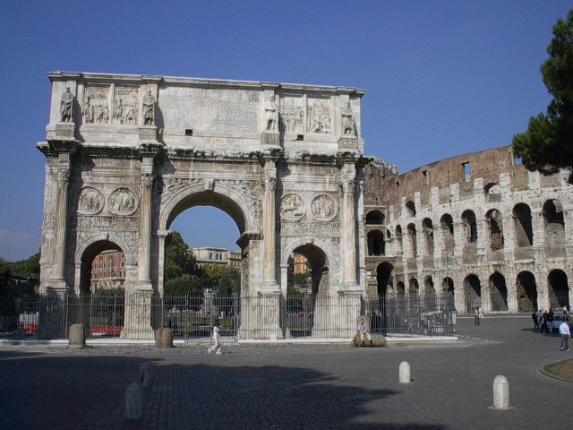
Neben dem Kolosseum steht der Konstantinbogen. Er wurde zu Ehren des römischen Kaisers Konstantin nach dem Sieg über seinen Rivalen Maxentius an der Milvischen Brücke errichtet.
Der größte Triumphbogen Roms wurde aus Teilen anderer Denkmäler gebaut. So unter anderem aus Teilen der Kolossalstatue des Nero, die vor dem Kolosseum stand. Der letzte Rahmen des oberen Teiles des Konstantinbogens wurde vor einiger Zeit aus Restaurierungsgründen zerlegt.
Dabei fand man Widmungen an den "göttlichen Romulus", die ursprünglich zur Basis der Statue gehörten. Der Konstantinbogen hat drei Durchgänge und ist mit Reliefs geschmückt, die über Kaiser Konstantin und seine Taten berichten.

Die Inschrift des Konstantinsbogens am Forum Romanum

1  5  10 | IMP(ERATORI) CAES(ARI) FL(AVIO) CONSTANTINO MAXIMO P(IO) F(ELICI)¹ AUGUSTO² S(ENATUS) P(OPULUS)Q(UE) R(OMANUS), QUOD INSTINCTU DIVINITATIS³, MENTIS MAGNITUDINE CUM EXERCITU SUO TAM DE TYRANNO QUAM ⁴ DE OMNI EIUS FACTIONE⁵ UNO TEMPORE IUSTIS REM PUBLICAM ULTUS EST ARMIS, ARCUM TRIUMPHIS INSIGNEM ⁶ DICAVIT⁷. | ¹felix,-icis: (h.) vom Glück begünstigt  ²Augustus,-i m.: Augustus (= Oberkaiser im System der Tetrarchie)  ³instinctu divinitatis: durch die Eingebung der Gottheit  ⁴tam de tyranno quam ...: sowohl an dem Usurpator (= Maxentius) als auch…  ⁵factio,-ionis f. : Anhängerschaft  ⁶arcus triumphis insignis: Triumphbogen  ⁷dico 1: weihen

Übersetzung:
Dem flavischen Kaiser Konstantin dem Großen, dem frommen, vom Glück begünstigten Augustus, weihte der Senat und das Volk von Rom den Triumphbogen, weil er durch die Eingebung der Gottheit und die Größe des Geistes mit seinem Heer den Staat sowohl an dem Usurpator als auch zugleich an seiner ganzen Anhängerschaft mit gerechten Waffen rächte.

Dieser Artikel wurde verfasst von:
Maria Wagner, Melanie Datscher, Carina Fleischanderl und Tara Weismann
Georg von Peuerbach Gymnasium Linz
Betreuerin: Bernadette Vielhaber
CONSTANTIUS II. (337-361)

Kaiser Konstantin tolerierte nicht nur das Christentum, sondern er ergriff gemeinsam mit seinen Söhnen erste Maßnahmen gegen die Heiden.  Einer seiner Söhne war Constantius II., der in fünf Gesetzen den „Wahnsinn der Götterverehrung“ bekämpfte.  Nach dem Sieg über seine Miterben Konstantin II. und Constans war Flavius Iulius Constantius Alleinherrscher. An den Reichsgrenzen im Osten von den Persern, im Westen und an der Donaulinie von den Germanen und Sarmaten bedrängt, glaubte Constantius im Jahre 353, zunächst seine Herrschaft im Inneren dadurch stützen zu müssen, dass er das Christentum zur Staatsreligion erhob, alle heidnischen Tempel schloss und die Ausübung der Magie verbot. | 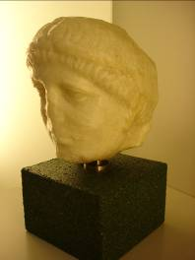  Dieses in Lauriacum (Enns) um 326 n.Chr. gefundene Portrait des Constantius II. ist im Linzer Schlossmuseum ausgestellt (R4V6R3ab)

Sextus Aurelius Victor, Liber de Caesaribus 42, 20-23

Sextus Aurelius Victor wurde um 320 n.Chr. in Afrika geboren und stammte aus einfachen, ländlichen Verhältnissen. Er eignete sich ein großes Wissen an, betätigte sich dann als Gerichtsredner und wechselte von dort in die Reichsverwaltung über. Unter Kaiser Iulian, dem Nachfolger des Constantius II., wurde Aurelius Victor nach Naissus berufen und dort zum Statthalter der Provinz Pannonia Secunda gemacht. In den Jahren 388/389 war er Stadtpräfekt von Rom, wo er während seiner Amtszeit verstarb.
Der Liber de Caesaribus behandelt anhand kurzer Biographien der Kaiser die Zeit von Augustus bis zu Constantius II. Die Grundtendenz des Werkes ist zwar nicht fanatisch heidnisch, aber doch eindeutig nichtchristlich.

5  10  15  20 | At Iulius Constantius, annos tres atque viginti augustum imperium regens, cum externis motibus¹, modo² civilibus exercetur³, aegre⁴ ab armis abest.  Quis⁵ tyrannide tantorum depulsa⁶ sustentatoque⁷ interim Persarum impetu genti Sarmatarum magno decore considens⁸ apud eos⁹ regem dedit.  Quod Gnaeum Pompeium in Tigrane restituendo¹⁰ vixque paucos maiorum fecisse comperimus¹¹.  Placidus¹² clemensque pro negotio¹³, litterarum ad elegantiam prudens¹⁴ atque orandi¹⁵ genere¹⁶ leni iucundoque;  laboris patiens ac destinandi¹⁷ sagittas mire promptus¹⁸; parcus¹⁹ cibi omnis libidinis atque omnium cupidinum victor; cultu genitoris satis pius²⁰ suique nimis custos; gnarus²¹ vita bonorum principum rei publicae quietem²² regi. | ¹motus,-us, m. : Unruhe  ²modo : bald  ³exerceo 2 : bedrängen  ⁴aegre : kaum, selten  ⁵quis = quibus  ⁶depello 3,-puli,-pulsum : beseitigen  ⁷sustento 1 : standhalten, abwehren  ⁸consido 3,-sedi : sich niederlassen  ⁹apud eos = iis  ¹⁰restituo 3,-stitui,-stitutum : wieder einsetzen  ¹¹quod…fecisse comperimus : wie wir erfahren haben – hatten das … getan  ¹²placidus 3: sanft, gütig  ¹³pro negotio: in Anbetracht seines Amtes  ¹⁴litterarum ad elegantiam prudens: literarisch sehr gebildet  ¹⁵oro 1: sprechen  ¹⁶genere: abl. qualitatis  ¹⁷destino 1: (hier:) schießen  ¹⁸mire promptus: erstaunlich treffsicher  ¹⁹parcus + Gen.: enthaltsam, zurückhaltend  ²⁰pius 3: pflichtbewusst  ²¹gnarus 3: wissend, kundig (+ AcI)  ²²quies,-etis f.: Friede

Übersetzung:
Aber Iulius Constantius, der 23 Jahre lang als Augustus die Herrschaft innehat, steht, indem er bald von äußeren, bald von inneren Unruhen bedrängt wird, selten nicht unter Waffen. Nachdem er mit diesen die Tyrannis so vieler Männer beseitigt und inzwischen auch den Ansturm der Perser abgewehrt hatte, hielt er sich mit großem Prunk beim Volk der Sarmaten auf und gab ihnen einen König. Das hatten – wie wir erfahren haben – Gnaeus Pompeius bei der Wiedereinsetzung des Tigranes und kaum welche unserer Vorfahren getan. Er ist gütig und milde in Anbetracht seines Amtes, literarisch sehr gebildet und spricht auf eine sanfte und angenehme Art und Weise; er ist geduldig bei Strapazen und erstaunlich treffsicher beim Schießen der Pfeile; er hält sich bei jeder Speise zurück und zügelt all seine Begierden; bei der Verehrung des Vaters erweist er sich als ausreichend pflichtbewusst und bei sich selbst ist er allzu zurückhaltend. Er weiß, dass vom Lebenswandel guter Kaiser der Friede im Staat abhängt.

Interpretation:
- Welches Bild zeichnet Aurelius Victor von Constantius II.?
- Ergreift der Autor für den Kaiser Partei?
- Welche militärischen Aktionen des Constantius II. werden im Text beschrieben?

THEODOSIUS I.
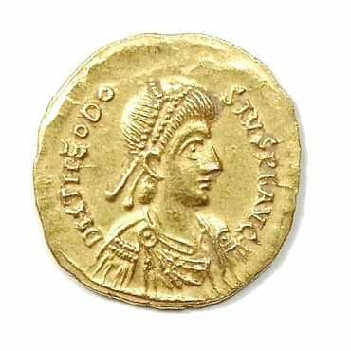
Kaiser Theodosius I. stellte die innere Ordnung des römischen Reiches wieder her und machte das Christentum zur Staatsreligion (391). Nachdem er in der Schlacht bei Aquileia (394) im Kampf zwischen Westrom und Ostrom den Sieg davongetragen hatte, vereinigte Theodosius das Reich zum letzten Mal in einer Hand.
Im so genannten Codex Theodosianus erließ der Kaiser ein allgemeines Opferverbot.
Trotz der Heidengesetzgebung waren die Menschen aber noch stark dem Heidentum verhaftet. Sogar zur Zeit des heiligen Severin, der sich zwischen 453 und 482 im Donauraum aufhielt, hingen noch immer einige Leute heidnischen Opferbräuchen an, obwohl sie bereits die christliche Liturgiefeier besuchten.

Codex Theodosianus 16, 10, 10

Aus den antiheidnischen Gesetzen des Theodosius I.

5  10  15  20 | Nemo se hostiis¹ polluat, nemo insontem victimam caedat, nemo delubra adeat, templa perlustret et mortali opere² formata simulacra suspiciat³, ne divinis atque humanis sanctionibus⁴ reus fiat.  Iudices quoque haec forma⁵ contineat⁶, ut, si quis profano ritui deditus templum uspiam⁷ vel in itinere vel in urbe adoraturus intraverit, quindecim pondo auri ipse protinus⁸ inferre cogatur nec non officium⁹ eius parem summam simili maturitate¹⁰ dissolvat, si non et obsteterit iudici et confestim publica adtestatione¹¹ rettulerit¹². Consulares senas¹³, officia eorum simili modo, correctores¹⁴ et praesides¹⁵ quaternas¹⁶, apparitiones¹⁷ illorum similem normam¹⁸ aequali sorte dissolvant. Dat. VI. Kal. Mart. Med(iolano)¹⁹ Tatiano et Symmacho conss²⁰. | ¹hostia,-ae f.: blutiges Opfer  ²mortali opere = opere mortalium  ³ suspicio 3,-spexi,-spectum: verehren  ⁴ divinis…sanctionibus: abl. causae  ⁵forma,-ae f.: Verfügung  ⁶contineo 2: Gültigkeit haben für…  ⁷uspiam: irgendwo  ⁸protinus: unverzüglich  ⁹officium,-ii n.: (abstractum pro concreto:) Beamter  ¹⁰ simili maturitate = eadem maturitate  ¹¹adtestatio,-onis f.: Anzeige  ¹²refero,-fers,-ferre, rettuli, relatum: Bericht erstatten  ¹³senas: scil. uncias (= pondo) auri  ¹⁴corrector,-oris m.: Regionalvorsteher  ¹⁵praeses,-idis m.: Zivilgouverneur  ¹⁶quaternas: scil. uncias (= pondo) auri  ¹⁷apparitiones = apparitores: Unterbeamte  ¹⁸norma,-ae f.: Strafsumme  ¹⁹Mediolano: in Mailand  ²⁰Tatiano et Symmacho conss.  (= consulibus) : unter dem Konsulat des Tatianus und Symmachus: d.h. im Jahr 391 n. Chr. (Beide Amtskollegen waren heidnische Aristokraten)

Übersetzung:
Niemand soll sich mit blutigen Opfern verunreinigen, niemand soll ein unschuldiges Opfertier schlachten, niemand soll sich den Tempeln nähern, die Heiligtümer durchwandern und die von Menschenhand geschaffenen Bilder verehren, damit er nicht aufgrund von göttlichen und menschlichen Strafbestimmungen angeklagt wird. Diese Verfügung soll auch für die Richter Gültigkeit haben, so dass einer, der sich dem heidnischen Ritus hingegeben hat, wenn er irgendwo auf der Reise oder in der Stadt einen Tempel zur Anbetung betritt, dazu gezwungen wird, selbst unverzüglich fünfzehn Pfund Gold zu bezahlen. Auch sein Beamter soll die gleiche Summe mit derselben Unverzüglichkeit bezahlen, wenn er sich dem Richter nicht widersetzt und sofort in einer öffentlichen Anzeige Bericht erstattet. Ehemalige Konsuln sollen sechs Unzen Gold, ihre Beamte ebensoviel, Regionalvorsteher und Zivilgouverneure vier Unzen und deren Unterbeamte dieselbe Strafsumme unter der angeführten Bedingung bezahlen. Mailand, am 6. März 391, unter dem Konsulat des Tatianus und Symmachus.

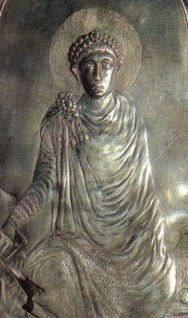
Interpretation:
- Fasse die in der Textstelle enthaltenen gesetzlichen Bestimmungen gegenüber den Heiden zusammen! Für wen gelten diese Strafmaßnahmen?

Theodosius I. mit Heiligenschein.
Silbertablett

Quellen:
- F. Glaser, Frühes Christentum im Alpenraum. Eine archäologische Entdeckungsreise, Darmstadt 1997.
- K. Groß-Albenhausen/M. Fuhrmann (Hg.), Sextus Aurelius Victor. Die römischen Kaiser. Liber de Caesaribus, Darmstadt 1997.
- Nack/Wägner, Das römische Reich. Land und Volk, Wien 2004.

Dieser Artikel wurde hergestellt von:
Bernadette Vielhaber

